**프로젝트 컨셉 기획서**

소프트웨어 마에스트로 9기 예비 연수생 93 김태정

**공공데이터를 이용한 장거리 운전자를 위한 졸음 운전 방지 동승자 어플리케이션**

* 프로젝트 요약

공공 데이터를 분석하여서 졸음이 일어날 수 있는 구간 및 흐름을 미리 예측하여서 마치 옆에 동승자가 존재하는 것처럼 졸음 운전을 방지할 수 있게 해주는 어플리케이션.

* 프로젝트 기획 배경

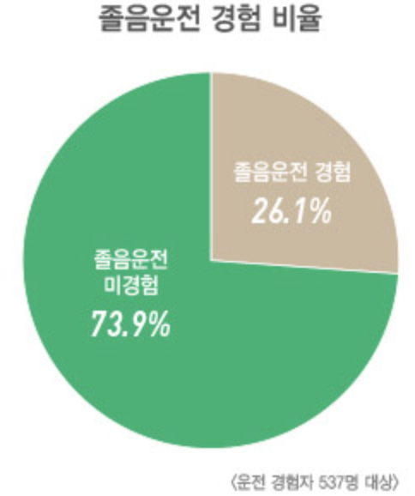장거리 운전자는 졸음 운전의 위험에 직면해 있다. 고속 도로의 운전자 10명중 4명은 졸음 운전을 경험 해본 적 있다고 답했다.[1] 고속버스 및 화물차 운전자의 95%는 졸음 운전을 경험한 적 있다.[2] 이렇게 노출되어 있는 졸음 운전은 음주운전에 맞먹게 위험하다. 고속도로 교통사고 사망 1위는 졸음 운전이며[3] 화물차 고속도로 사망사고의 82%가 졸음과 전방 주시 태만[4]이고 졸음 운전 사고의 사망 사고율은 전체 사고 사망 사고율의 2배에 달한다.[5]

대한민국의 장기 운전자의 수를 보자면 운수 업자 수가1,109,949명이며 2016년 고속도로의 차량의 통행 수는 1,700,286대가 된다. 이렇게 많은 수가 졸음 운전에 대해 노출되어 있지만 마땅한 대책이 없는 상황이다. 여러 전문가들은 이에 대한 위험을 지적하며[6] 여러 기업들이 졸음 방지 솔루션을 차에 도입하는 것을 고려하고 있다.[7]

이에 졸음 운전을 방지하기 위해서 마치 동승자가 옆에 있는 것처럼 느낄 수 있는 어플리케이션을 제작 하려고 한다. 운전을 하면서 동승자가 있으면 옆에서 잡담을 하거나 주위를 환기해주면서 졸음 운전을 예방하는데 큰 도움이 된다. 졸음 운전의 사고 중에서 62%의 경우 동승자가 존재하지 않았다. 법원의 판례에 따르면 졸음 운전에 동승자의 중요도가 30%가 있다고 보고 있다. 동승자가 졸음 운전 사고의 감소에 직접적인 영향을 주는 것이다. 이에 착안하여서 사용자에게 마치 동승자가 옆에서 계속해서 관리라는 듯한 느낌을 주는 어플리케이션을 제작하여서 졸음 상태를 예방하고자 한다.

* 유사 서비스

졸음 에방 서비스는 여러가지의 방식이 존재한다. 크게 나누면 3가지의 방식이 있다. 첫번째로 주기적으로 알림을 울려서 사용자에게 환기를 시키는 방식[8]이 있으며 두번째로 안면 인식 및 아이트래킹을 사용하여서 사용자의 졸음을 인지[9] 하게하는 방법, 세번째로 각종 센서들을 사용하여서 사용자의 졸음을 인지[10] 하게하는 방법이 있다. 이 서비스들은 각각의 약점이 존재한다. 알림을 울리는 서비스는 주기적으로 알람을 울리지만 이는 사용자에게 또다른 피로감을 유발하며 결국 피곤한 상태 자체를 해결하지 못한다. 또한 졸음운전의 문제점은 시속 100km의 경우 3초만 눈을 감아도 80m를 주행하므로 알람의 사이 기간 동안은 다시 졸음 운전의 위험이 있는 것이다. 아이트래킹 방식은 야간에 작동율이 낮아지며 안경을 쓰거나 머리카락이 길거나 원래 사용자의 자세, 역광 등에 취약하다는 문제점이 있다. 센서를 사용하는 방식은 아직 실험 중이며 상용화 되지 않았고 사용자가 센서를 부착해야한다는 문제점이 있으며 부착하지 않는 방식은 작동율이 높지가 않다.

* 주요 기능과 해결 방안

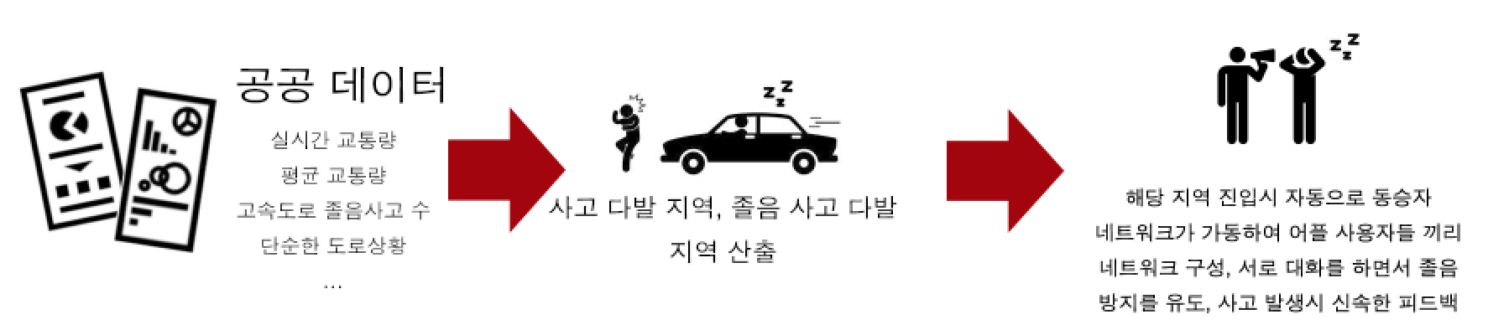

1. 공공 데이터를 수집하여 가공하여서 사고 다발 지역과 졸음 사고가 자주 발생하는 지역을 산출한다.
2. 만약 사용자가 산출된 지역에 들어왔을 경우 자동으로 현재 상황을 알린다.
3. 현재 상황을 알린 후 봇이 다른 장거리 운전자들끼리 네트워크를 연결하여 서로 대화를 주고 받게 한다. 운전자들은 서로 이야기를 주고받을 수 있고 사고상황등을 알려 신속한 피드백이 가능하다.
4. 만약 다른 운전자와 연결하기 싫다면 노래, 라디오, 가십거리등의 정보를 봇이 제공한다. 또한 주기적으로 환기를 실시하게 하여 졸음을 방지하는데 도움을 준다.

* 기대효과

1. 차에 혼자 운전하는게 아니라 동승자가 함께 탑승한 듯한 느낌을 받음으로써 졸음 운전을 예방하고 즐거운 운전이 되게 한다.
2. 장거리 운전자들 끼리 커뮤니케이션이 형성되어서 서로 이야기와 정보를 주고 받을 수 있다.
3. 기존의 졸음 운전 방지 어플리케이션과는 달리 애초에 졸음 상태가 오지 않게 유도한다.

* 시장분석

고속도로 차량 통행 수만을 따져봤을 때 2016년 170만 여 대라는 것을 봤을 때 시장의 크기는 충분하다. 또한 여러 기업들이 졸음 방지 솔루션을 제공하려고 하고 있으며 여러 졸음 방지 앱들이 나오는 상황을 고려해보았을 때 충분히 수요가 있다.

1. https://m.blog.naver.com/PostView.nhn?blogId=autolog&logNo=220561553787&proxyReferer=https%3A%2F%2Fwww.google.co.kr%2F
2. http://www.yonhapnews.co.kr/bulletin/2017/05/22/0200000000AKR20170522152401797.HTML
3. https://www.samsungfire.com/CnLc_Contents.do?method=getDetail&lifecareType=01&idx=00000046&currentPage=&mUrl=detail
4. http://www.ridemag.co.kr/news/articleView.html?idxno=7148
5. http://www.edaily.co.kr/news/news_detail.asp?newsId=02282886609332184&mediaCodeNo=257
6. http://www.autoelectronics.co.kr/article/articleView.asp?idx=706
7. http://www.automotivereport.co.kr/news/articleView.html?idxno=131
8. https://play.google.com/store/apps/details?id=wooksoft.com.anti_Drowsy&hl...
9. http://www.vuemate.kr/FrontStore/iGoodsView.phtml?iGoodsId=0001_00001
10. http://news.joins.com/article/10037233